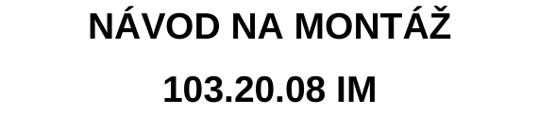
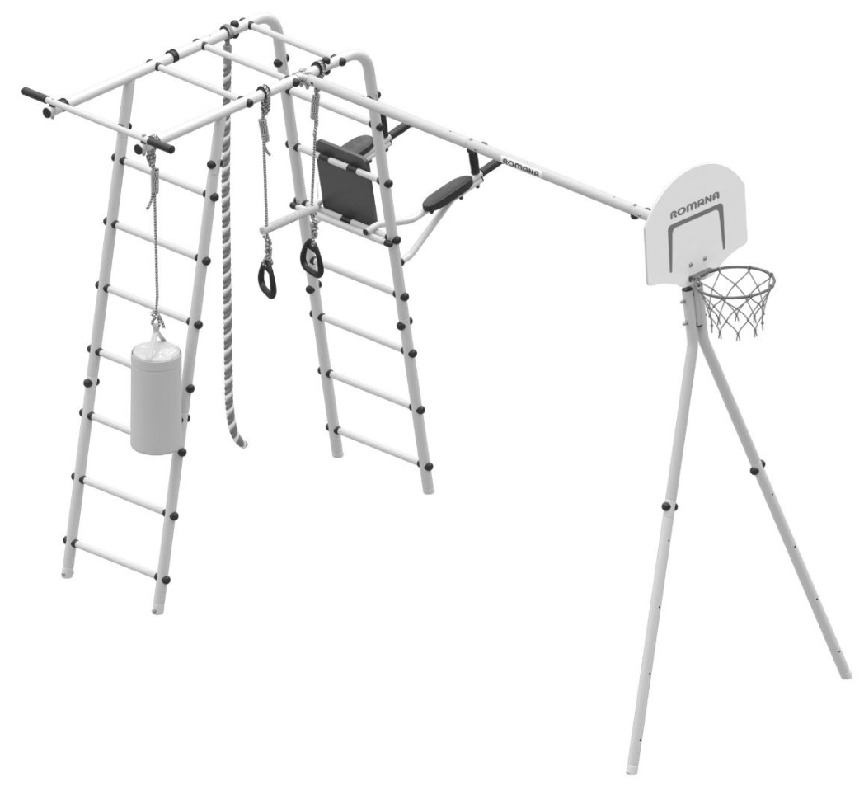
Varianty použiteľných hojdačiek. Hojdačky nie sú súčasťou balenia.
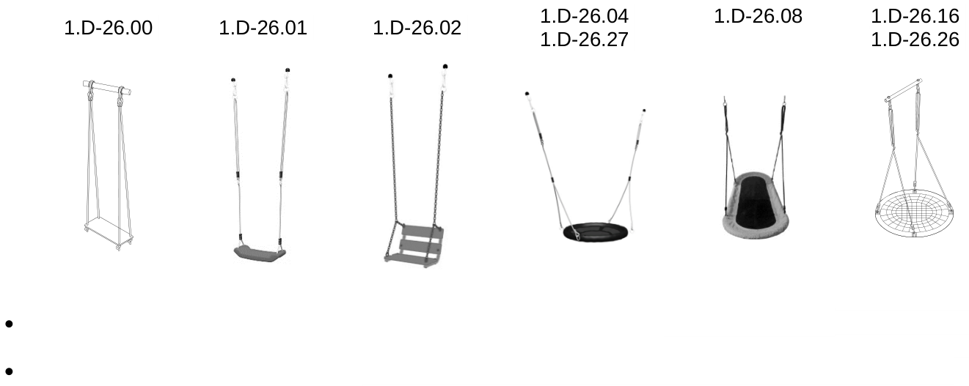
Na tento komplex je určená montáž hojdačiek – 2 ks: 1.D-26.00; 1.D-26.01; 1.D-26.02
alebo 1 ks: 1.D-26.04; 1.D-26.08; 1.D-26.16; 1.D-26.26; 1.D-26.27.
Nie je dovolená súčasná montáž akýchkoľvek hojdačiek spolu s hojdačkami 1.D-26.04; 1.D-26.08;
1.D-26.16; 1.D-26.26; 1.D-26.27.
TECHNICKÉ PARAMETRE
Tabuľka 1
Vonkajšie  rozmery, mm | dĺžka  šírka  výška | 3130  2070  2330
Hmotnosť brutto, kg, najviac
Prípustné zaťaženie komplexu, kg | 100
Prípustné zaťaženie závesného vybavenia, kg | 50
Minimálna hrúbka tlmiaceho povrchu (piesok, drevené  piliny) v dopadovej ploche, mm | 300
Minimálny vek dieťaťa, roky | 3
Počet súčasne cvičiacich osôb, najviac | 2
Životnosť, roky (najmenej) | 5
Klimatické vyhotovenie | UHL1

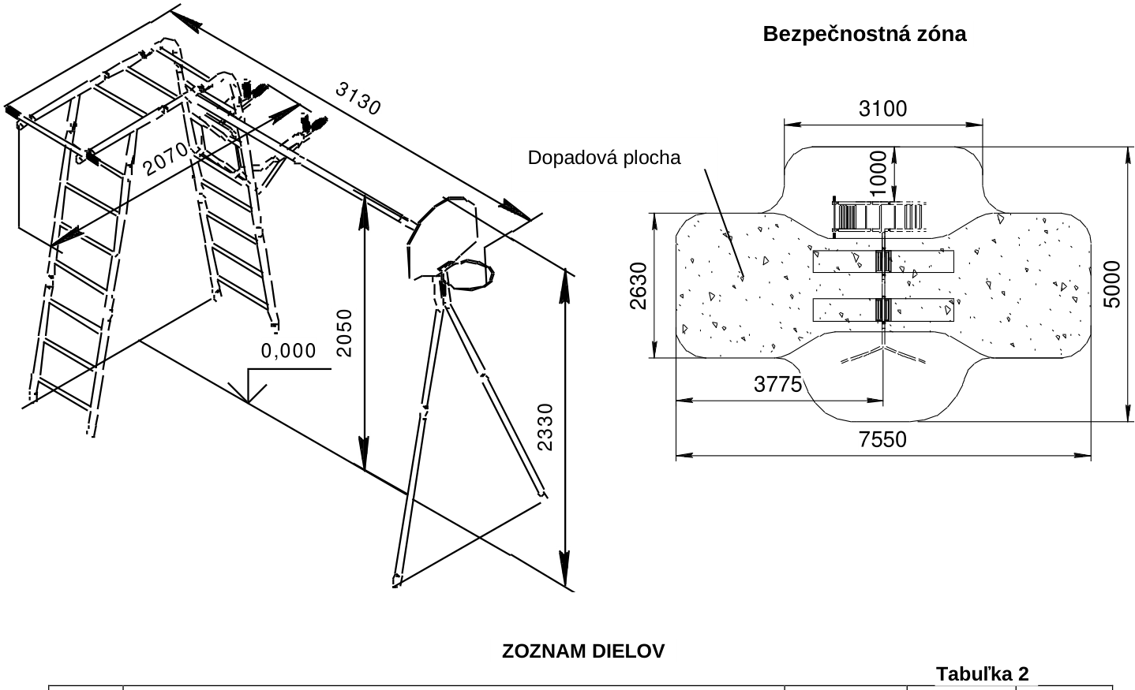
č.  poz. | Montážne celky a diely  Názov  Označenie  Obrázok | Počet, ks | č. PE  vrecka | č.  balenia
4 | Stĺpik spodný  D-01.059.03 | 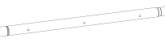 | 4 |  | 1
5.1 | Stĺpik  D-01.065.00 | 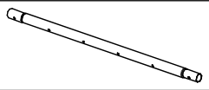 | 6 |  | 1
5.2 | Stĺpik ohnutý  D-01.035.02 | 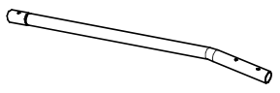 | 2 |  | 1
6 | Priečka  1.DSK-Pr.00.490.00.01 | 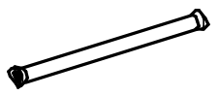 | 17 |  | 1
9 | Teleso spony  DSK 05-011 |  | 62 | 1 | 1
10 | Záslepka  DSK 05-012 | 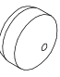 | 62 | 1 | 1

19.1 | Nosník  D-01.067.00 | 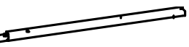 | 2 |  | 1
20 | Záslepka D42 |  | 4 | 1 | 1
20.2 | Záslepka 38 VPČ |  | 6 | 1 | 1
21 | Záslepka D18 |  | 1 | 1 | 1
26 | Hrazda  1.D-54.00 | 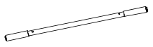 | 1 |  | 1
27 | Konzola  1.D-15.06.01 | 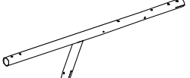 | 2 |  | 1
32 | Polovičná objímka 42x42  DSK 02.057.00 |  | 2 | 1 | 1
34 | Cievka – klipsa  DSK 05.056 |  | 6 | 1 | 1
40 | Podložka plochá  SK-3.3.19.02.05.001 | 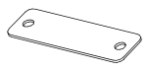 | 2 | 1 | 1
43 | Koleno  D-01.066.00 | 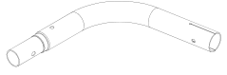 | 2 |  | 1
54 | Podložka 42x25  DSK 05.123.00 | 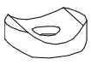 | 2 | 1 | 1
58 | Ohyb  D-01.036.02  so záslepkou IO-2.3.10.00.006 | 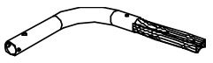 | 1 |  | 1
86 | Záslepka  DSK 05.070.00 | 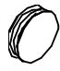 | 19 | 1 | 1
133 | Predlžovací diel  D-01.006.03 | 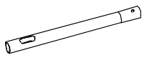 | 6 |  | 1
Normalizované diely (spojovací materiál)
62 | Skrutka M8x55.56.016  GOST 7798-92 | 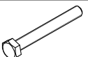 | 12 | 2 | 1
63 | Skrutka M8x60.56.016  GOST 7798-92 | 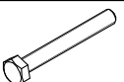 | 2 | 2 | 1
64 | Skrutka M8x65.56.016  GOST 7798-92 | 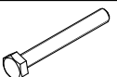 | 34 | 2 | 1
65.1 | Skrutka M8x80.58.016  GOST 7798-92 | 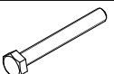 | 2 | 1 | 1
70 | Skrutka imbusová M8x50.56.016  GOST 11738-84 | 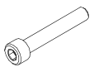 | 10 | 2 | 1
72 | Skrutka M8x120.58.016  GOST 7798-92 | 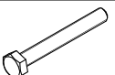 | 2 | 1 | 1

75 | Matica M8.6.016  GOST 5915-98 | 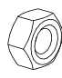 | 22 | 2 | 1
76 | Matica M8 uzavretá  GOST 11860-85 | 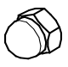 | 6 | 2 | 1
81 | Podložka 8.A2 DIN 125 |  | 80 | 2 | 1
85 | Podložka pružná 8.A2 DIN 127 | 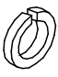 | 4 | 2 | 1
 | Kľúč  S=24x13 mm | 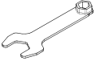 | 2 | 1 | 1
 | Kľúč imbusový  S=6 mm | 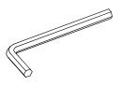 | 1 | 1 | 1
 | Kľúč imbusový  S=5 mm | 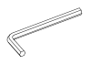 | 1 | 1 | 1
Závesné vybavenie
100 | 6.51.05-20  Lano |  | 1 | 3 | 1
101 | Kruhy gymnastické  1.D-28.02  (pozri tab. 3) |  | 1 | 4 | 1
107 | Doska basketbalová  1.D-04.03  (pozri tab. 4) | 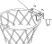 | 1 | 5 | 2
113 | 6.03.04  Bradlá závesné  (pozri tab. 5) | 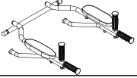 | 1 | 6 | 2
200 | Opierka chrbta závesná  1.D-24.00 |  | 1 |  | 2
201 | Vrece boxovacie  MF-MK-01.68.05  MF-MK-01.68.05 RE |  | 1 |  | 3
Dokumentácia
 | Technický list výrobku | 1

Obsah balenia kruhov s hrazdou 1.D-28.02
Tabuľka 3
č.  poz. | Názov  Označenie | Obrázok | Počet, ks | č. PE  vrecka | č.  balenia
101.1 | Hrazda so šnúrami | 1 | 4 | 1
101.2 | Kruh  DSK 05.119.00 | 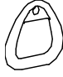 | 2 | 4 | 1
110 | Fixačná spona  DSK 02-009-01 | 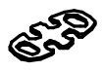 | 4 | 4 | 1

Obsah balenia basketbalovej dosky 1.D-04.03
Tabuľka 4
Poz. č. | Názov  Označenie | Obrázok | Počet, ks | č. PE vrecka | č. balenia
107.1 | Obruč v zostave (so sieťkou)  1.D-04.02.01 | 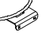 | 1 |  | 2
107.2 | Doska basketbalová  D-06.003 |  | 1 |  | 2
107.3 | Uholník  D-02.028.00 |  | 1 |  | 2
107.4 | Uholník  D-02.028.00-01 |  | 1 |  | 2
107.5 | Platnička  D-02.028.00 |  | 1 |  | 2
Normalizované diely (spojovací materiál)
74 | Skrutka M8x25.A2 ISO 7380-2 | 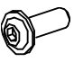 | 4 | 5 | 2
75 | Matica M8-6H.6.016  GOST 5915-70 | 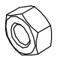 | 4 | 5 | 2
63 | Skrutka M8-6gx60.56.016  GOST 7798-70 | 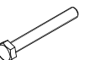 | 1 | 5 | 2
76 | Matica M8-6H.6.016  GOST 11860-85 | 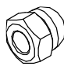 | 1 | 5 | 2
81 | Podložka 8.A2 DIN 125 |  | 6 | 5 | 2
91 | Krytka dekoratívna č. 13 | 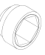 | 4 | 5 | 2

Obsah balenia bradiel 6.03.04
Tabuľka 5
č.  poz. | Názov  Označenie | Obr. | Počet,  ks | č.  PE vrecka | č.  balenia
113.1 | 6.03.02.05  Konzola | 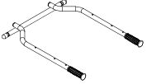 | 1 |  | 2
113.2 | 6.03.02.06  Vzpera | 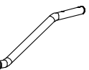 | 2 |  | 2
113.3 | Opierka predlaktia  ISO-05.847 | 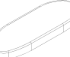 | 2 |  | 2
113.4 | Rukoväť  DSK-VO 92.12.02 | 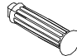 | 2 |  | 2

Normalizované diely (spojovací materiál)
61 | Skrutka M8x45.56.016  GOST 7798-70 | 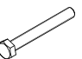 | 2 | 6 | 2
64.1 | Skrutka M8x70.56.016  GOST 7798-70 | 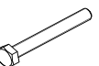 | 4 | 6 | 2
81 | Podložka 8.01.016  GOST 11371-78 |  | 6 | 6 | 2
85 | Podložka pružná  8.A2 DIN 127 | 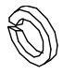 | 6 | 6 | 2
91 | Krytka dekoratívna č. 13 | 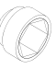 | 6 | 6 | 2

Postup montáže a osadenia KOMPLEXU
1
Pri osadení skrutky poz. 62 zarovnajte otvory v stĺpikoch – stĺpikmi zľahka poklepte o tvrdý podklad.
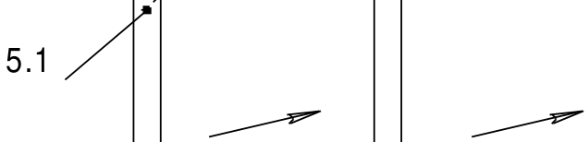
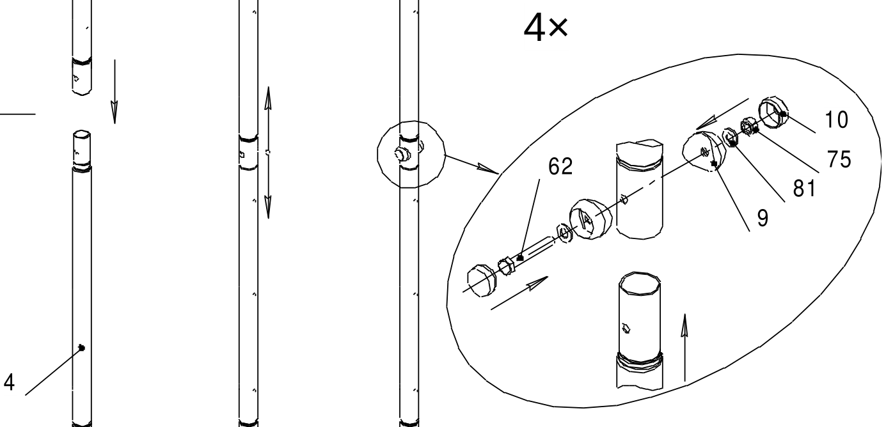
2
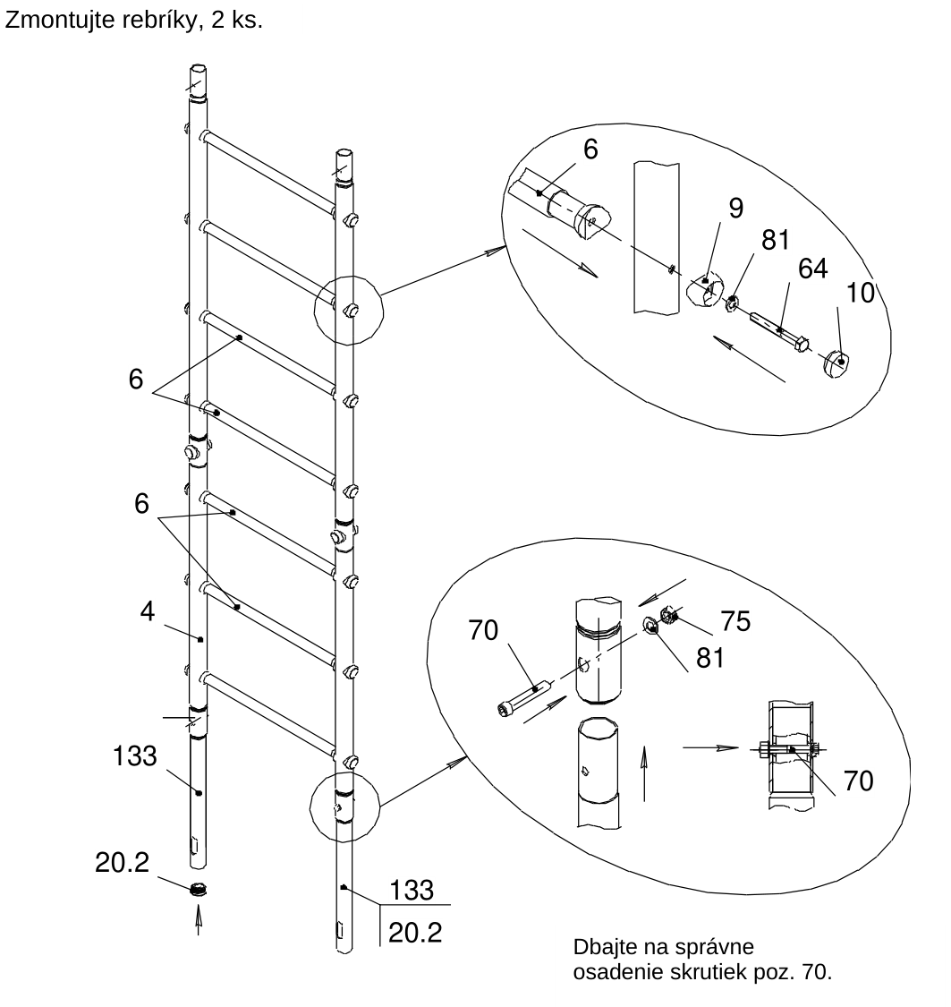
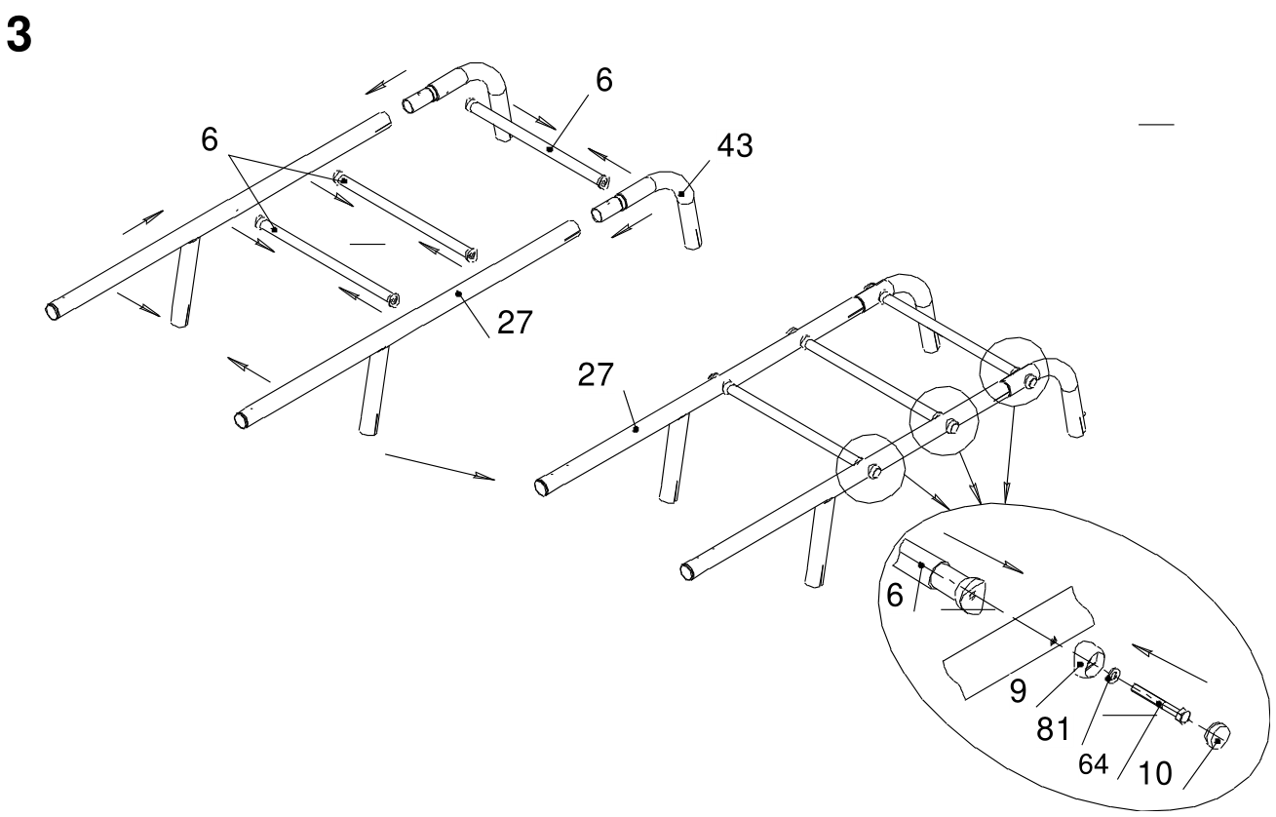
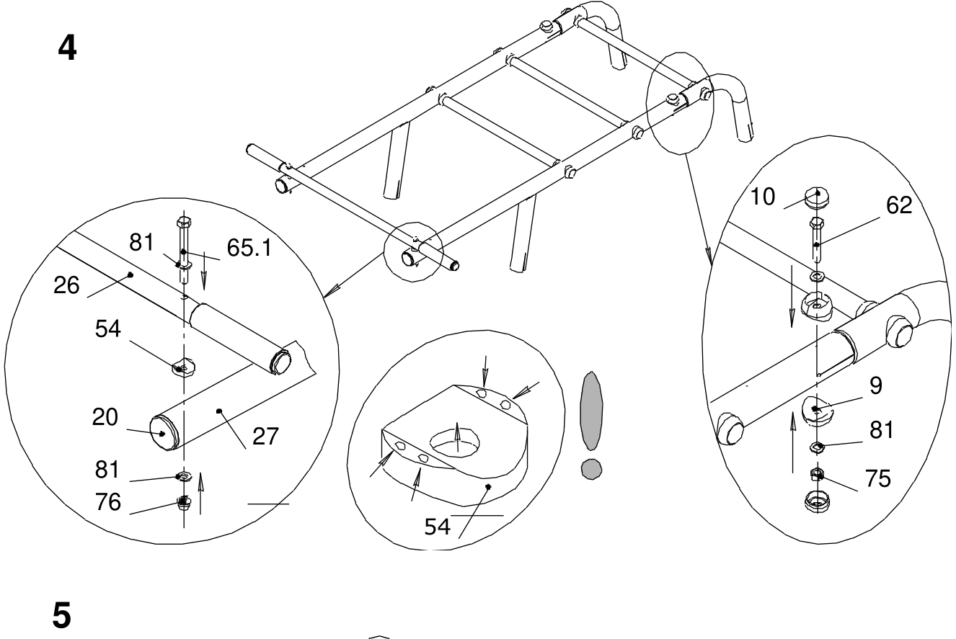
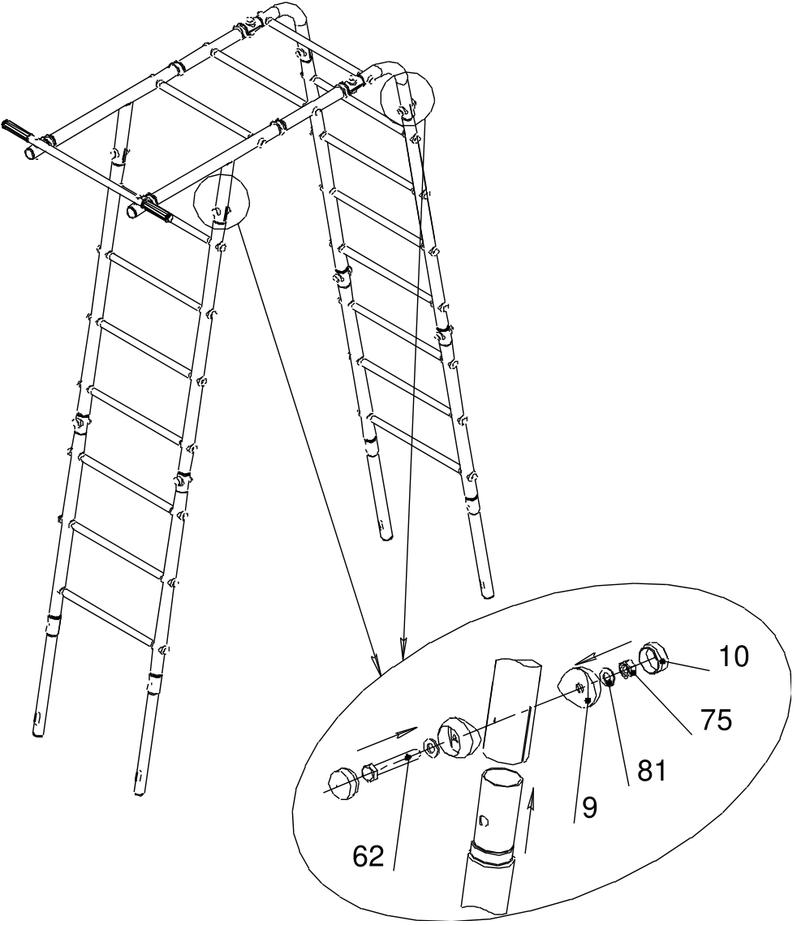
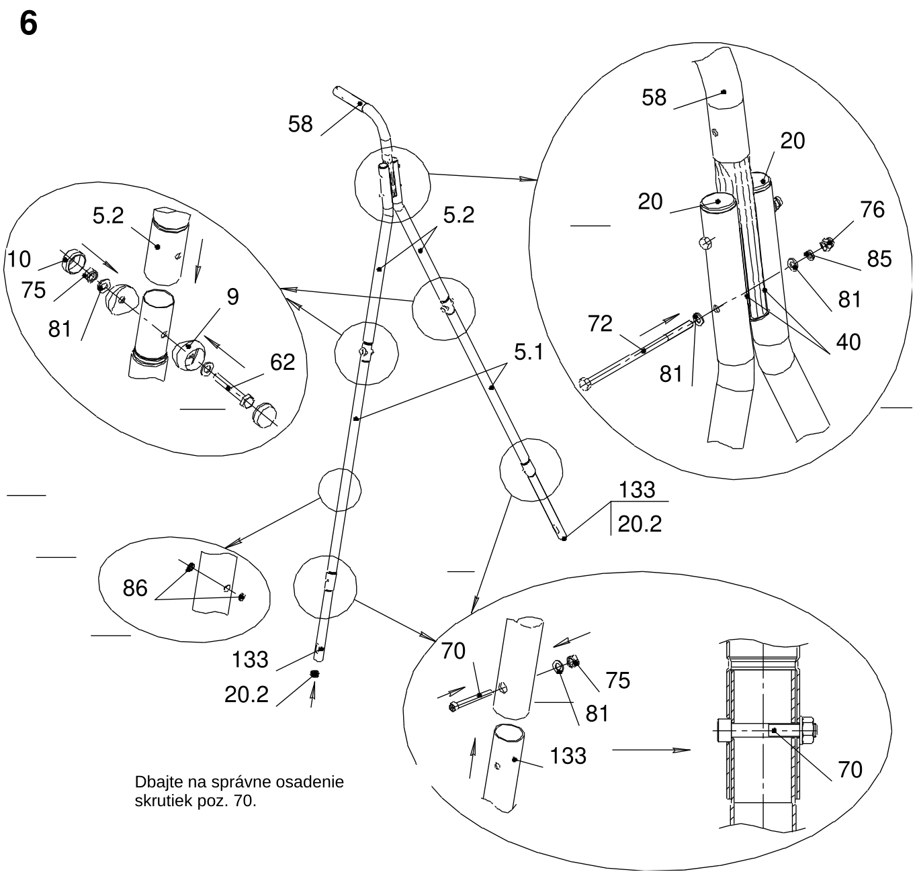
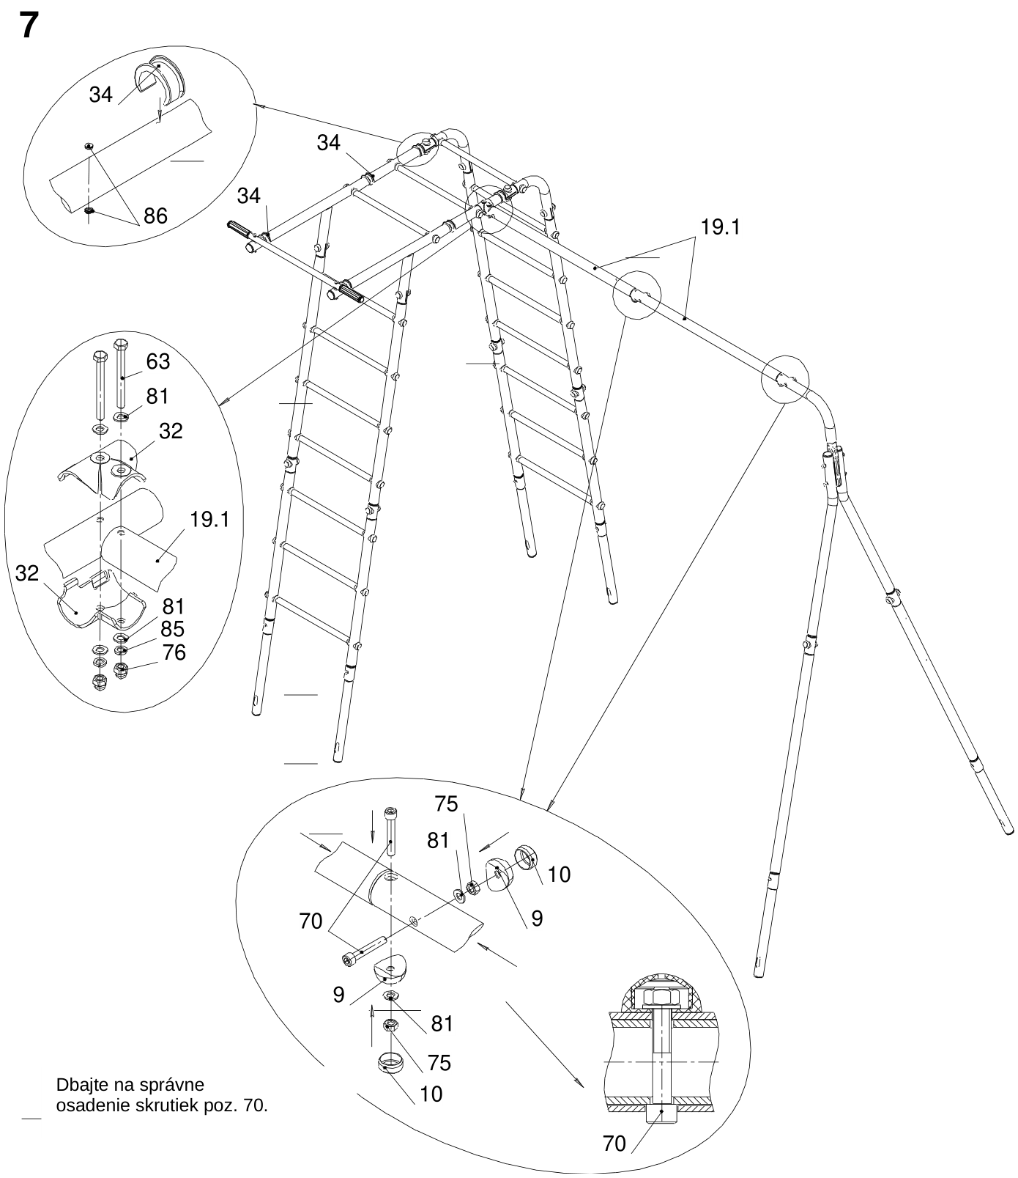
Je prípustné aj iné poradie montáže.
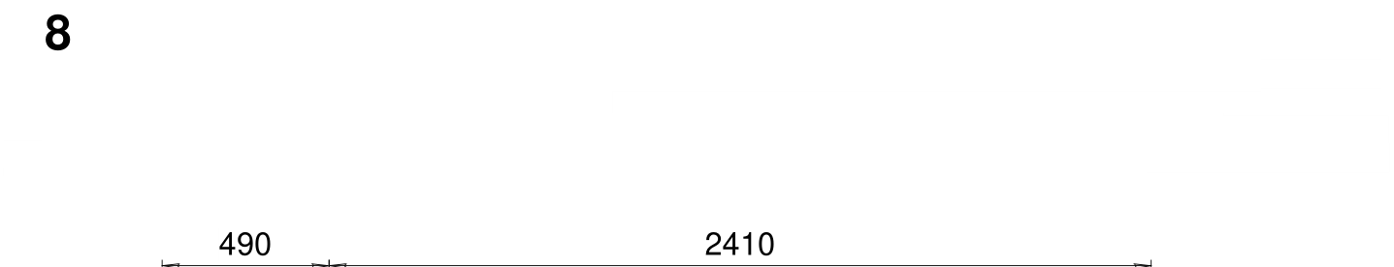
Vyrovnajte plochu do vodorovnej roviny. Základové jamy pripravte až po overení rozmerov na zmontova-
nom výrobku. Môžu sa líšiť od rozmerov na schéme.
Osaďte KOMPLEX do pripravených jám. Olovnicou a vodováhou skontrolujte zvislosť rebríkov a vodorovnosť
plochy. Vyrovnajte KOMPLEX do požadovanej výšky. Zabetónujte (betón B15; V=0,22 m3) podľa schémy;
C – betón, B – piesok.
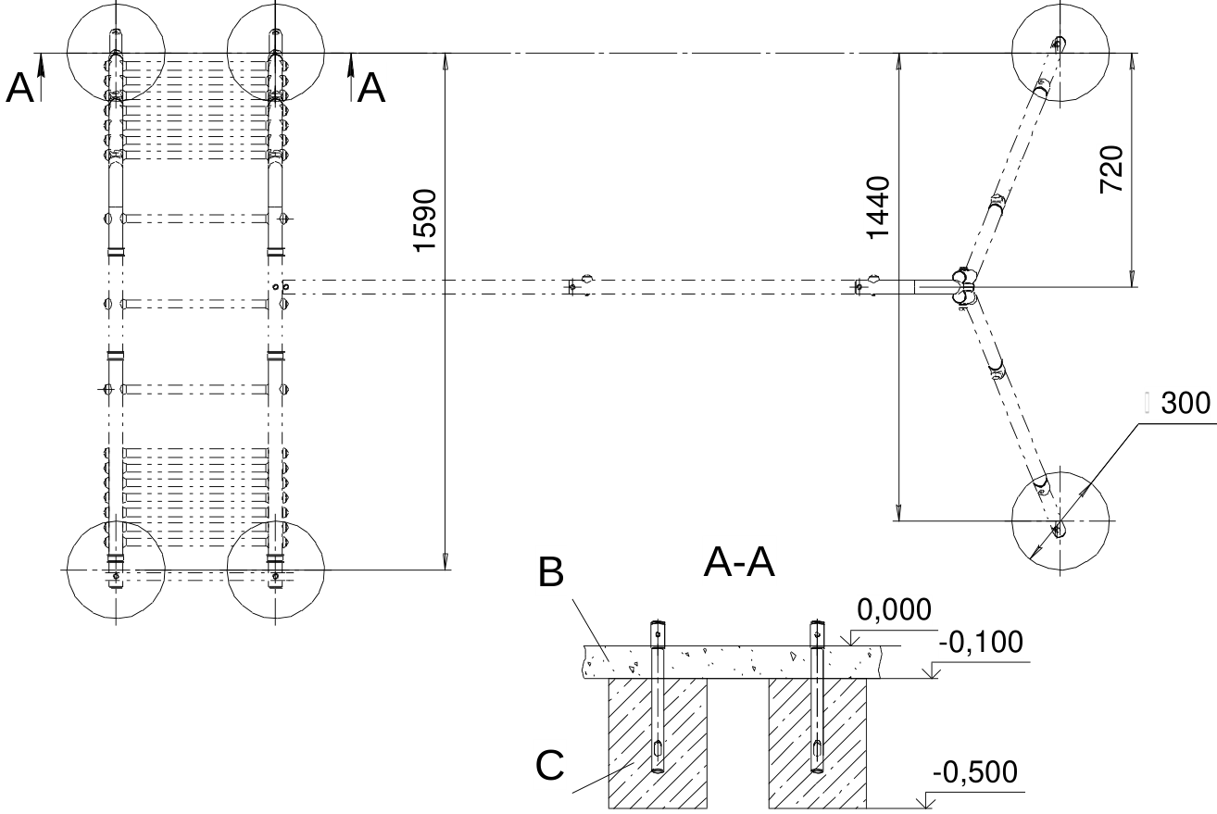
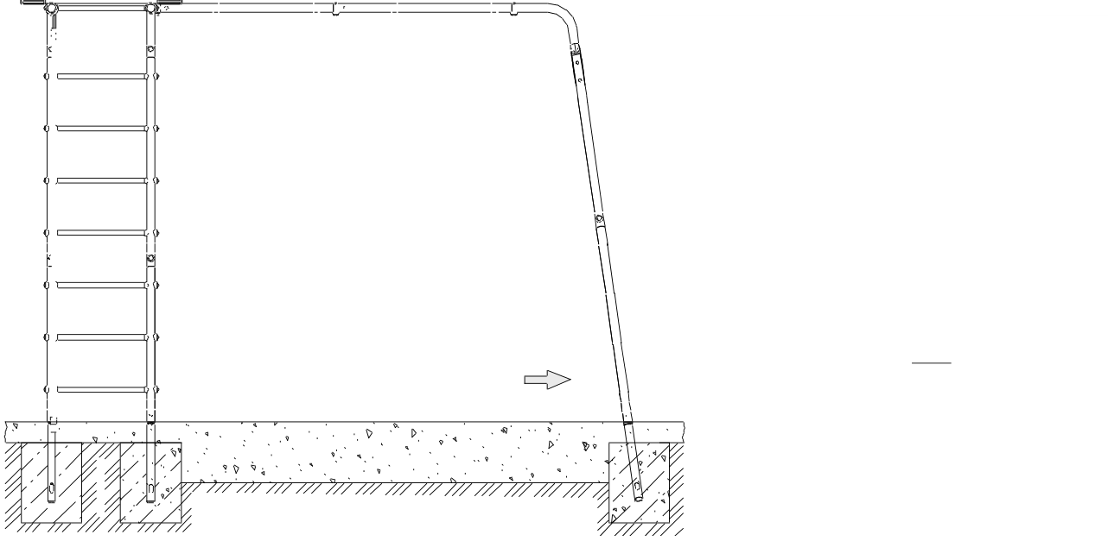
Aby pri cvičení na komplexe nevznikali
vôle, odporúčame stĺpiky pri montáži
maximálne rozoprieť a zaistiť ich v tejto
polohe pomocou dostupného materiálu
(tehly, dosky a pod.). Až potom ich
zabetónujte.
Komplex sa smie používať až po úplnom vytvrdnutí betónu. Betón je potrebné zakryť syntetickým povr-
chom (guma) alebo trávnym drnom. Po úplnom vytvrdnutí betónu namontujte závesné vybavenie.
Pokyny na umiestnenie závesného vybavenia
9
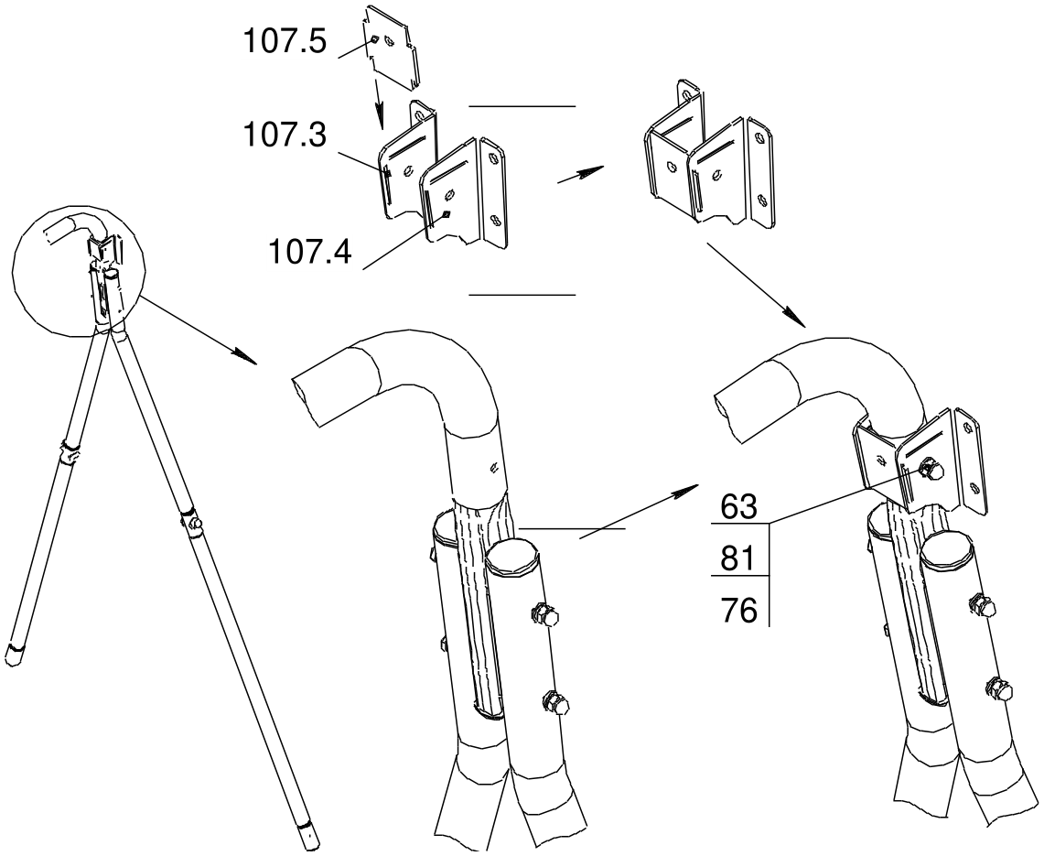
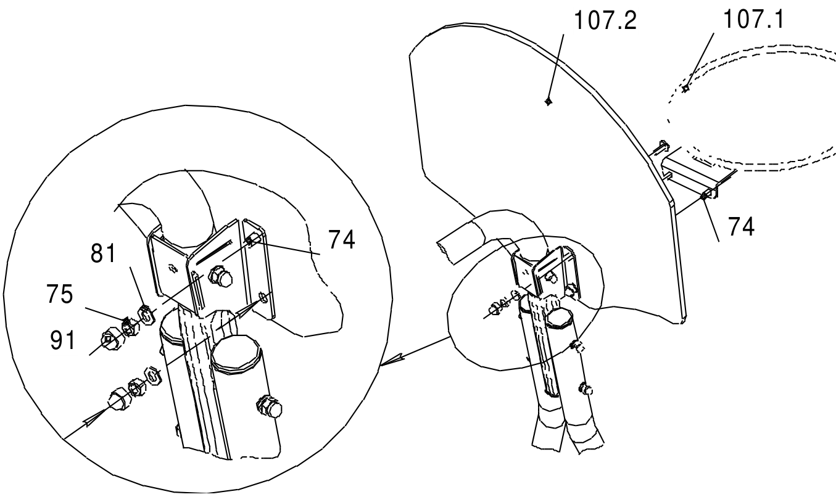
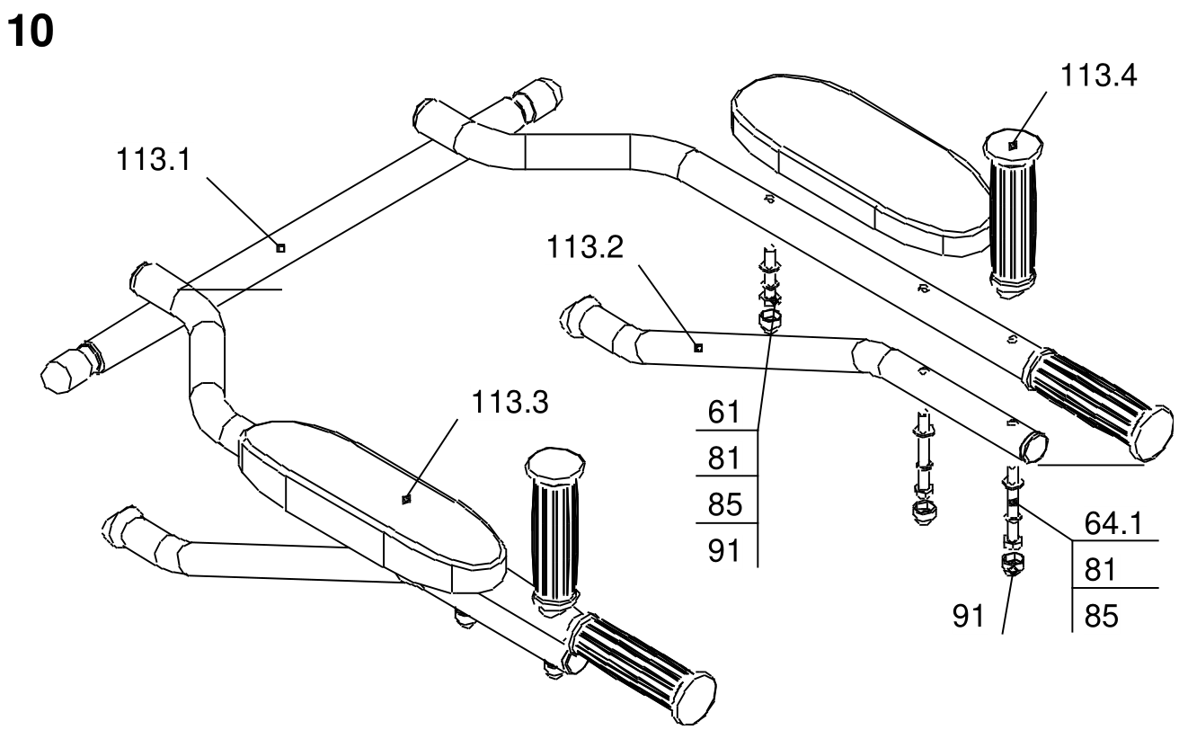
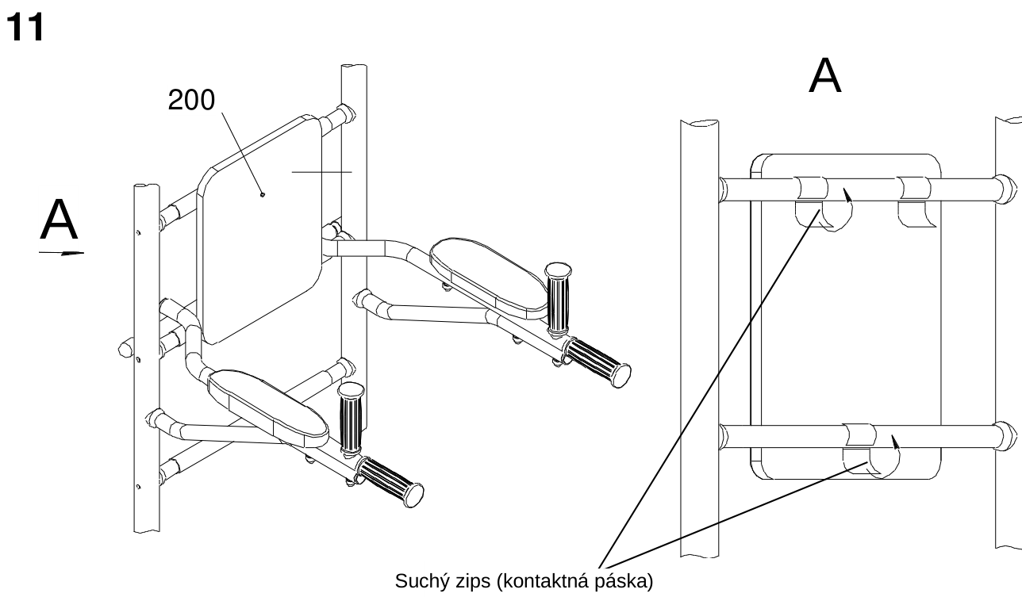
12
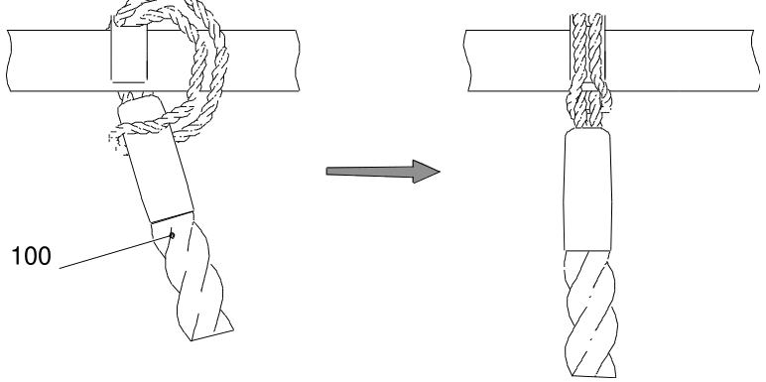
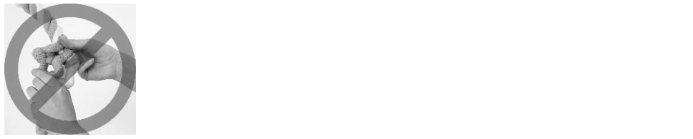
Lano používajte len na určený účel.
Pramene nerozkrúcajte a nerozpletajte proti smeru splietania.
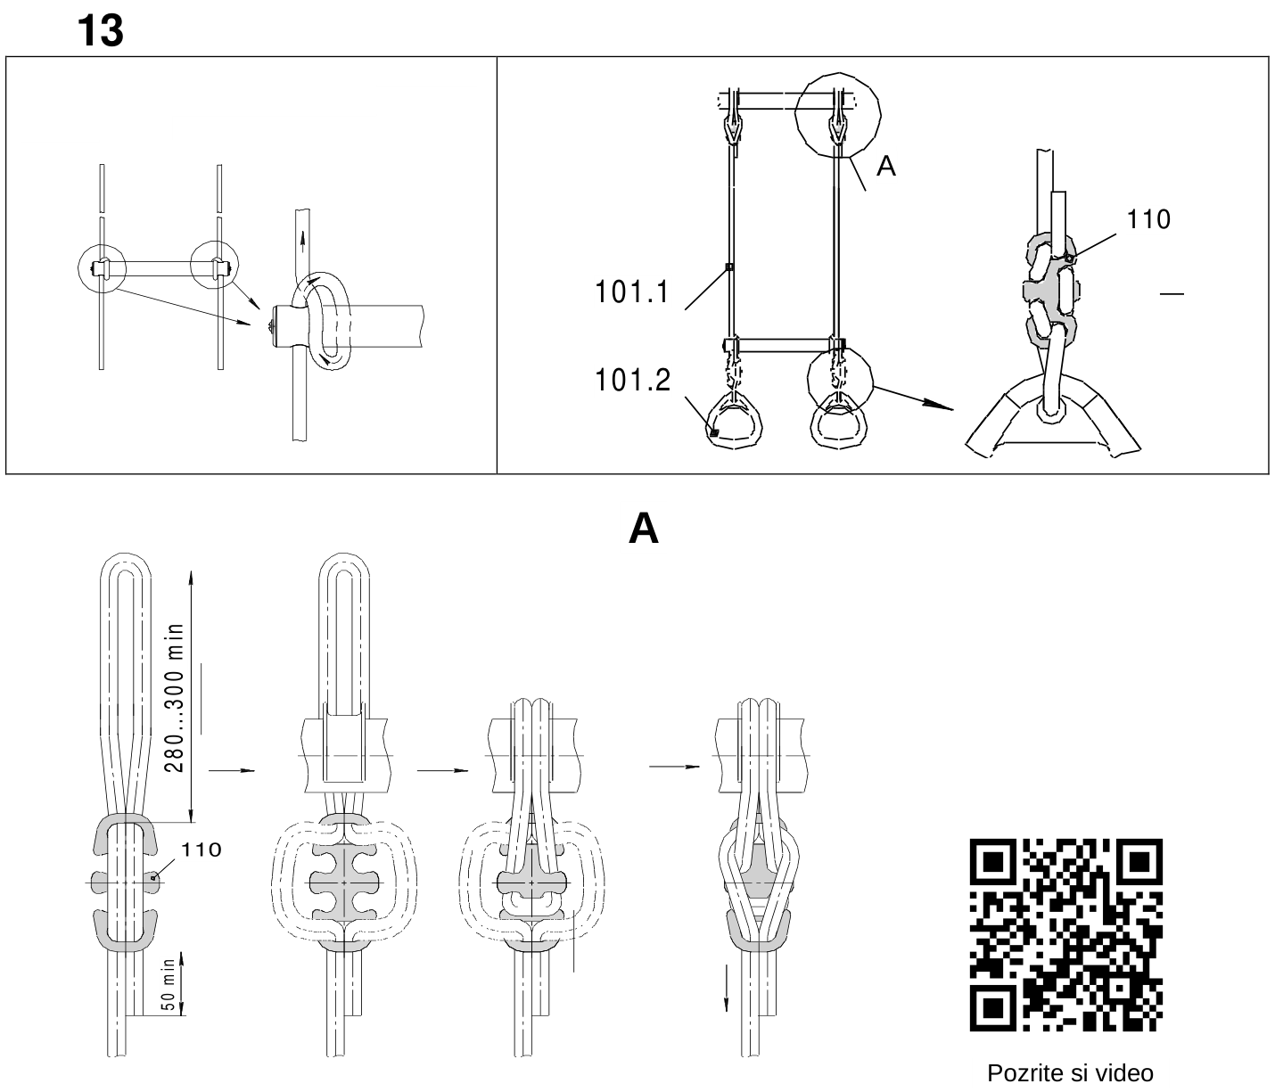
Najprv je potrebné obviazať priečku
šnúrou.
14
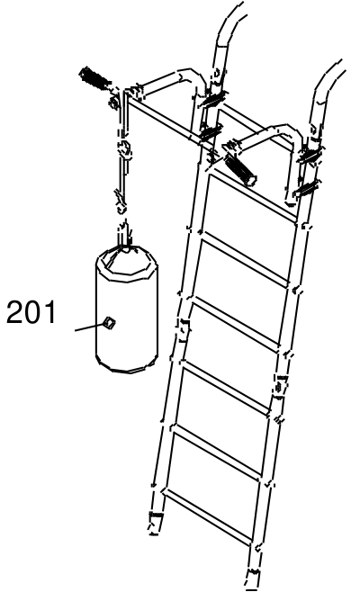
Pokyny na umiestnenie hojdačiek
Na tento komplex je určená montáž hojdačiek – 2 ks. Možné varianty hojdačiek sú uvedené na titulnej
strane.
Nie je dovolená súčasná montáž akýchkoľvek hojdačiek spolu s hojdačkami 1.D-26.04; 1.D-26.08; 1.D-26.16;
1.D-26.26; 1.D-26.27.
Hojdačky zmontujte podľa pokynov v technickom liste k tomuto vybaveniu. Vzdialenosť od zeme po se-
dadlo hojdačky musí byť najmenej 350 mm.
Maximálne prípustné zaťaženie hojdačky – pozri technický list hojdačky.

